



**PETAKRAYA**

**Proposal Lomba**

GenBI Innovation Zone 1.0: National Business Plan Competition

**PETAKRAYA** – Platform Analisis dan Insight Lahan Berbasis Citra Satelit dan Kecerdasan Buatan

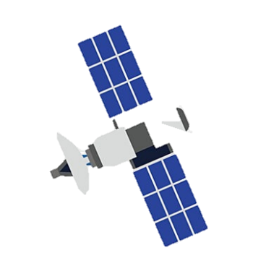







**Nama Tim: Alakadarnya.**

1. Brian Nicholas Tedjo

2. Sabrina Arfanindia Devi

3. Kristian Novan

Februari 2026

**KATA PENGANTAR**

Puji dan syukur kami panjatkan ke hadirat Tuhan Yang Maha Esa atas rahmat dan karunia-Nya sehingga proposal rencana bisnis berjudul **“PETAKRAYA – Platform Analisis dan Insight Lahan Berbasis Citra Satelit dan Kecerdasan Buatan”** dapat disusun dan diselesaikan dengan baik.

Proposal ini disusun sebagai bentuk perencanaan pengembangan usaha berbasis teknologi yang bertujuan memberikan solusi terhadap permasalahan transparansi informasi lahan di Indonesia. Melalui pemanfaatan citra satelit dan kecerdasan buatan, PETAKRAYA diharapkan mampu membantu masyarakat, investor, maupun pelaku industri properti dalam memperoleh informasi kondisi lahan secara objektif, cepat, dan mudah dipahami sehingga dapat mendukung pengambilan keputusan yang lebih aman dan efisien. Dalam penyusunan proposal ini, kami menyadari masih terdapat keterbatasan baik dari segi data maupun pengembangan konsep. Oleh karena itu, kami sangat mengharapkan kritik dan saran yang membangun guna penyempurnaan proposal bisnis ini di masa mendatang. Kami juga mengucapkan terima kasih kepada semua pihak yang telah memberikan dukungan dan arahan dalam proses penyusunan proposal ini, khususnya kepada dosen pembimbing serta pihak penyelenggara kompetisi yang telah memberikan kesempatan untuk mengembangkan ide bisnis inovatif berbasis teknologi.

Semoga proposal rencana bisnis ini dapat memberikan manfaat serta menjadi langkah awal dalam pengembangan solusi digital yang mendukung transparansi dan efisiensi sektor properti di Indonesia.

Jakarta, 18 Februari 2026  
 Tim Alakardarnya.

**RINGKASAN EKSEKUTIF**

PETAKRAYA adalah platform analisis dan insight lahan berbasis citra satelit dan kecerdasan buatan yang dirancang untuk menghadirkan transparansi dalam investasi properti di Indonesia. Di tengah pertumbuhan sektor properti yang positif, proses pembelian dan verifikasi lahan masih didominasi oleh informasi yang terbatas, survei manual, serta analisis yang tidak terintegrasi. Kondisi ini meningkatkan risiko kerugian dan ketidakefisienan dalam pengambilan keputusan. PETAKRAYA menjawab permasalahan tersebut dengan mengintegrasikan teknologi *remote sensing* dan AI untuk mengubah data observasi bumi menjadi insight risiko, histori perubahan lahan, dan analisis spasial yang objektif serta mudah dipahami.

Model bisnis PETAKRAYA mengadopsi pendekatan *Software as a Service* (SaaS) melalui skema *pay-per-analysis* dan *subscription* untuk segmen B2C dan B2B. Target pasar meliputi investor individu, agen properti, developer, hingga institusi keuangan yang membutuhkan analisis *due diligence* berbasis data. Kombinasi pendapatan transaksional dan *recurring revenue* menciptakan struktur finansial yang stabil dan *scalable*. Dengan modal awal Rp35.000.000, proyeksi operasional menunjukkan potensi pendapatan Rp72.000.000 per bulan dan laba bersih Rp50.000.000 pada fase stabil, serta titik impas pada ±18 analisis per bulan. Struktur biaya yang efisien dan margin kontribusi yang tinggi menunjukkan kelayakan finansial dan potensi pertumbuhan jangka panjang.

PETAKRAYA diposisikan sebagai *Decision Support System* (DSS) yang melengkapi proses legal dan appraisal formal, bukan menggantikannya. Dengan dukungan teknologi citra satelit, analitik AI, serta strategi kolaborasi dengan institusi finansial dan pelaku industri properti, PETAKRAYA memiliki visi menjadi platform intelijen geospasial terpercaya yang mendorong transformasi digital sektor properti Indonesia menuju pengambilan keputusan yang lebih presisi, transparan, dan berbasis data.

## Daftar Isi

**BAB I PENDAHULUAN**

1.1 Latar Belakang .............................................................................................................. 1

1.2 Rumusan Masalah ..........................................................................................................2

1.3 Visi dan Misi ..................................................................................................................2

1.4 Tujuan dan Manfaat Penyusunan Bisnis ........................................................................2

1.5 Data Perusahaan .............................................................................................................3

1.6 Data Pemilik ...................................................................................................................3

1.7 Ruang Lingkup Bisnis ....................................................................................................4

**BAB 2 PERENCANAAN PROPOSAL**

2.1 Rencana Bisnis ...............................................................................................................4

2.2 Inovasi & Integrasi Teknologi ........................................................................................5

2.3 Analisis SWOT ..............................................................................................................5

2.4 Aspek Pasar ....................................................................................................................6

2.5 Aspek Produksi ..............................................................................................................6

2.6 Analisis Organisasi ........................................................................................................7

**BAB 3 PERENCANAAN KEUANGAN**

3.1 Modal Usaha ..................................................................................................................7

3.2 Biaya Tetap ....................................................................................................................8

3.3 Biaya Variabel ...............................................................................................................8

3.4 Pengelola Keuangan .......................................................................................................8

3.5 Penentuan HPP (Harga Pokok Penjualan) ......................................................................9

3.6 Analisis Pendapatan .......................................................................................................9

3.7 Analisis Profit (Laba/Rugi) ..........................................................................................10

3.8 Analisis BEP (Unit) dan BEP (Rupiah) ........................................................................11

3.9 Analisis PBP (Pay Back Period) ...................................................................................11

**BAB 4 PENUTUP**

4.1 Kesimpulan ........................................................................................................12

4.2 Saran .................................................................................................................12

**Daftar Pustaka** .....................................................................................................13

**Lampiran** ..............................................................................................................13

##### **BAB I PENDAHULUAN**

**1.1 Latar Belakang**

Tahun 2025, sektor properti Indonesia masih menghadapi berbagai tantangan global seperti gangguan rantai pasok dan suku bunga, namun tetap menunjukkan prospek stabil serta peluang pertumbuhan melalui digitalisasi dan pemanfaatan teknologi kecerdasan buatan dalam pengambilan keputusan properti (Knight Frank Indonesia, 2025; SWA Online, 2025). Pertumbuhan sektor properti dan investasi lahan di Indonesia mengalami peningkatan signifikan dalam beberapa tahun terakhir. Sektor properti Indonesia menunjukkan tren pertumbuhan positif dengan kontribusi terbesar berasal dari rumah tapak, retail, serta industri dan logistik, khususnya di kawasan Jabodetabek yang masih menjadi pusat aktivitas ekonomi nasional (Tangerang New Industry City, 2025).

Namun, proses pengambilan keputusan dalam pembelian lahan masih didominasi oleh informasi yang terbatas dan tidak terintegrasi. Di sisi lain, proses verifikasi lahan saat ini masih bergantung pada survei lapangan dan analisis manual yang memerlukan waktu, biaya, serta sumber daya yang tidak sedikit. Informasi mengenai kondisi historis lahan, perubahan lingkungan sekitar, maupun potensi risiko spasial sering kali sulit diperoleh secara cepat dan objektif. Hal ini menyebabkan keputusan investasi lahan menjadi kurang efisien dan berpotensi menimbulkan kerugian.

Perkembangan teknologi penginderaan jauh atau *remote sensing* dan kecerdasan buatan (Artificial Intelligence/AI) memungkinkan pemanfaatan citra satelit untuk menganalisis kondisi permukaan bumi secara berkala dan objektif. Data citra satelit mampu memberikan informasi historis, pola perubahan lahan, serta indikasi risiko lingkungan yang tidak dapat diperoleh hanya dari observasi langsung. Namun teknologi tersebut masih belum banyak diintegrasikan ke dalam layanan yang mudah diakses oleh masyarakat maupun pelaku bisnis properti. Berdasarkan kondisi tersebut, dibutuhkan sebuah platform digital yang mampu mengolah dat a citra satelit menjadi insight yang mudah dipahami, cepat, dan objektif untuk membantu pengambilan keputusan. Oleh karena itu, dikembangkanlah PETAKRAYA, sebuah platform analisis lahan berbasis citra satelit dan AI yang bertujuan memberikan transparansi data spasial guna mendukung keputusan jual beli dan investasi lahan secara lebih aman dan efisien.

**1.2 Rumusan Masalah**

a. Bagaimana menyediakan informasi kondisi lahan yang objektif dan mudah diakses oleh masyarakat?

b. Bagaimana mengurangi risiko investasi lahan akibat keterbatasan informasi historis dan spasial?

c. Bagaimana memanfaatkan teknologi citra satelit dan kecerdasan buatan dalam proses analisis lahan?

d. Bagaimana menciptakan sistem analisis lahan yang cepat, efisien, dan dapat mendukung pengambilan keputusan?

**1.3 Visi dan Misi**

**Visi**

Menjadi platform analisis lahan berbasis data spasial terpercaya di Indonesia yang mendukung transparansi dan keamanan dalam pengambilan keputusan properti.

**Misi**

a. Menyediakan *insight* kondisi lahan berbasis citra satelit secara objektif dan mudah dipahami.

b. Mengembangkan sistem analisis risiko lahan berbasis kecerdasan buatan.

c. Membantu investor, pengembang, dan masyarakat dalam pengambilan keputusan yang lebih akurat.

d. Meningkatkan efisiensi proses verifikasi lahan melalui teknologi digital dengan mendukung ekosistem properti Indonesia yang lebih transparan dan berbasis data.

**1.4 Tujuan dan Manfaat Penyusunan Bisnis**

Tujuan penyusunan rencana bisnis ini adalah untuk mengembangkan situs digital analisis lahan berbasis citra satelit dan kecerdasan buatan yang mampu menyediakan solusi pendukung pengambilan keputusan investasi properti dalam mengurangi risiko kerugian akibat informasi lahan yang tidak lengkap, sekaligus menciptakan model bisnis berbasis teknologi geospasial yang berkelanjutan dan adaptif terhadap perkembangan industri digital.

Manfaat yang diharapkan dari pengembangan bisnis ini yakni untuk memberikan akses terhadap informasi kondisi lahan secara cepat, objektif, dan terstruktur, sehingga dapat mengurangi risiko pembelian lahan bermasalah serta mempermudah proses *due diligence* sebelum melakukan transaksi. Kehadiran PETAKRAYA juga berkontribusi dalam meningkatkan transparansi pasar, mendukung pengambilan keputusan investasi berbasis data, serta mempercepat proses analisis lokasi secara efisien.

**1. 5 Data Perusahaan**

Nama Usaha : **PETAKRAYA**Bentuk Usaha : *Startup* bidang teknologi geospasial  
Bidang Usaha : *Software as a Service* (SaaS) – Analisis Lahan Berbasis Data Spasial  
Alamat : Jl. Raya Kb. Jeruk No.27, RT.1/RW.9, Kemanggisan, Kec. Palmerah, Kota Jakarta Barat, Daerah Khusus Ibukota Jakarta 11530  
Nomor Telepon : +6289637351580  
Email : [info@petakraya.id](mailto:info@petakraya.id)   
Tahun Berdiri : 2026

**1.6 Data Pemilik**

Usaha PETAKRAYA dimiliki dan dikembangkan oleh tiga orang pendiri yang merupakan mahasiswa Program Studi *Computer Science*. Kepemilikan usaha bersifat kolektif sebagai *co-founder*.

|  |  |  |  |  |
| --- | --- | --- | --- | --- |
| **Nama** | **Jabatan** | **Domisli** | **Kontak** | **Peran** |
| Brian Nicholas Tedjo | Chief Executive Officer (CEO) | Jakarta | [brian.tedjo@binus.ac.id](mailto:brian.tedjo@binus.ac.id) | Strategi bisnis, monetisasi, kemitraan, pengelolaan keuangan |
| Kristian Novan | Chief Technology Officer (CTO) | Jakarta | [kristian.novan@binus.ac.id](mailto:kristian.novan@binus.ac.id) | Pengembangan sistem, integrasi API, AI & infrastruktur |
| Sabrina Arfanindia D | Chief Product & Research Officer (CPRO) | Jakarta | [sabrina.devi@binus.ac.id](mailto:sabrina.devi@binus.ac.id) | UI/UX, riset geospasial, validasi analisis |

**Tabel 1.6** Struktur Tim Pengembang PETAKRAYA

**1.7 Ruang Lingkup Bisnis**

|  |  |
| --- | --- |
| **Aspek** | **Penjelasan** |
| Industri | Teknologi Informasi & Analisis Geospasial |
| Fokus Sektor | Properti dan investasi lahan |
| Produk/Layanan | Analisis kondisi lahan, deteksi perubahan historis, identifikasi risiko lingkungan, laporan digital |
| Model Bisnis | SaaS (subscription) & pay-per-analysis |
| Segmen Pasar | Investor properti, agen, pengembang kecil-menengah, individu pembeli lahan |
| Wilayah Operasional | Indonesia (layanan berbasis platform digital) |
| Batasan Layanan | Bukan lembaga legal, bukan pengganti BPN/PPAT/KJPP, hanya sistem pendukung keputusan (DSS) |

**Tabel 1.7** Ruang Lingkup PETAKRAYA

##### **BAB 2 PERENCANAAN PROPOSAL**

**2.1 Rencana Bisnis**

PETAKRAYA dikembangkan untuk mengatasi pe rmasalahan asimetri informasi dalam transaksi properti, khususnya terkait kondisi fisik lahan dan rekam jejak historis yang seringkali sulit diakses secara cepat dan objektif. Model bisnis PETAKRAYA menggabungkan pendekatan *Business to Consumer* (B2C) dan *Business to Business* (B2B). Pada segmen B2C, platform menyediakan layanan analisis *pay-per-report* bagi individu yang ingin memperoleh laporan komprehensif untuk lokasi tertentu. Sementara itu, pada segmen B2B, PETAKRAYA menawarkan paket berlangganan bagi pengembang properti, agen *real estate*, dan institusi keuangan yang membutuhkan analisis dalam jumlah besar atau integrasi melalui *Application Programming Interface* (API).

Untuk menjaga keberlanjutan usaha dan memperluas basis pengguna, PETAKRAYA menerapkan tiga skema monetisasi utama, yaitu model freemium untuk menarik pengguna awal melalui akses informasi dasar, model *pay-per-report* untuk laporan analisis mendalam, serta paket berlangganan B2B yang memberikan akses berkelanjutan dan integrasi sistem. Kombinasi ini memungkinkan perusahaan memperoleh pendapatan transaksional sekaligus pendapatan berulang yang stabil.

**2.2 Inovasi & Integrasi Teknologi**

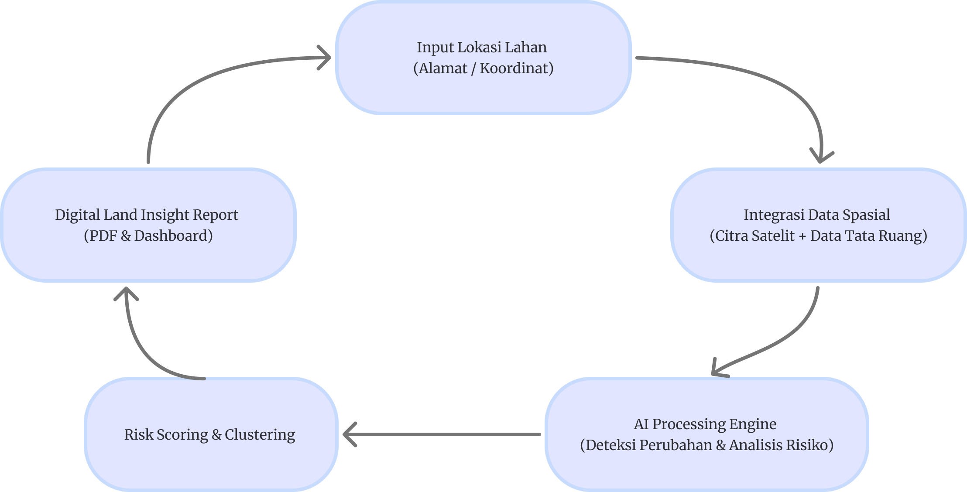

**Diagram 2.2** Integrasi Teknologi

**2.3 Analisis SWOT**

|  |  |  |
| --- | --- | --- |
| Internal | **Strengths** | **Weaknesses** |
| Integrasi AI & citra satelit | Ketergantungan API pihak ketiga |
| Model SaaS scalable | Edukasi pasar masih diperlukan |
| Efisiensi biaya & waktu | Bergantung kualitas data eksternal |
| Eksternal | **Opportunities** | **Threats** |
| Pertumbuhan sektor properti | Regulasi geospasial |
| Tren digitalisasi PropTech | Kompetitor besar |
| Kerja sama institusi finansial | Kenaikan biaya cloud/API |

|  |  |  |
| --- | --- | --- |
| **TOWS Matrix** | **STRENGTHS (S)** | **WEAKNESSES (W)** |
| **OPPORTUNITIES (O)** | Mengoptimalkan AI berbasis SaaS untuk kolaborasi dengan institusi keuangan dan developer dalam percepatan appraisal lahan di sektor PropTech. | Meningkatkan efisiensi biaya melalui negosiasi API dan optimalisasi sistem internal. |
| **THREATS (T)** | Memperkuat positioning sebagai *Decision Support System* (DSS) serta meningkatkan akurasi dan diferensiasi teknologi guna mengantisipasi regulasi dan persaingan pemain besar. | Diversifikasi sumber data dan penguatan compliance untuk memitigasi risiko biaya dan regulasi. |

**Gambar 2.3** Analisis SWOT dan Matriks TOWS

**2.4 Aspek Pasar**

|  |  |  |  |
| --- | --- | --- | --- |
| **Segmen** | **Karakteristik** | **Kebutuhan** | **Potensi Monetisasi** |
| Investor Individu | Pembelian pertama | Analisis risiko | Pay-per-report |
| Agen Properti | Perantara jual beli | Verifikasi cepat | Subscription |
| Developer | Perumahan | *Due diligence* | Paket B2B |
| Institusi Keuangan | Agunan | Validasi risiko | Enterprise |

**Tabel 2.4** Aspek Pasar

**2.5 Aspek Produksi**

Proses operasional PETAKRAYA dimulai dari akuisisi citra satelit yang dipra-proses sebelum dianalisis menggunakan model AI untuk mendeteksi perubahan lahan dan indikator risiko. Hasilnya disajikan dalam bentuk *dashboard* interaktif dan laporan digital, dengan pemeliharaan sistem serta kalibrasi model dilakukan secara berkala guna menjaga akurasi dan stabilitas layanan.

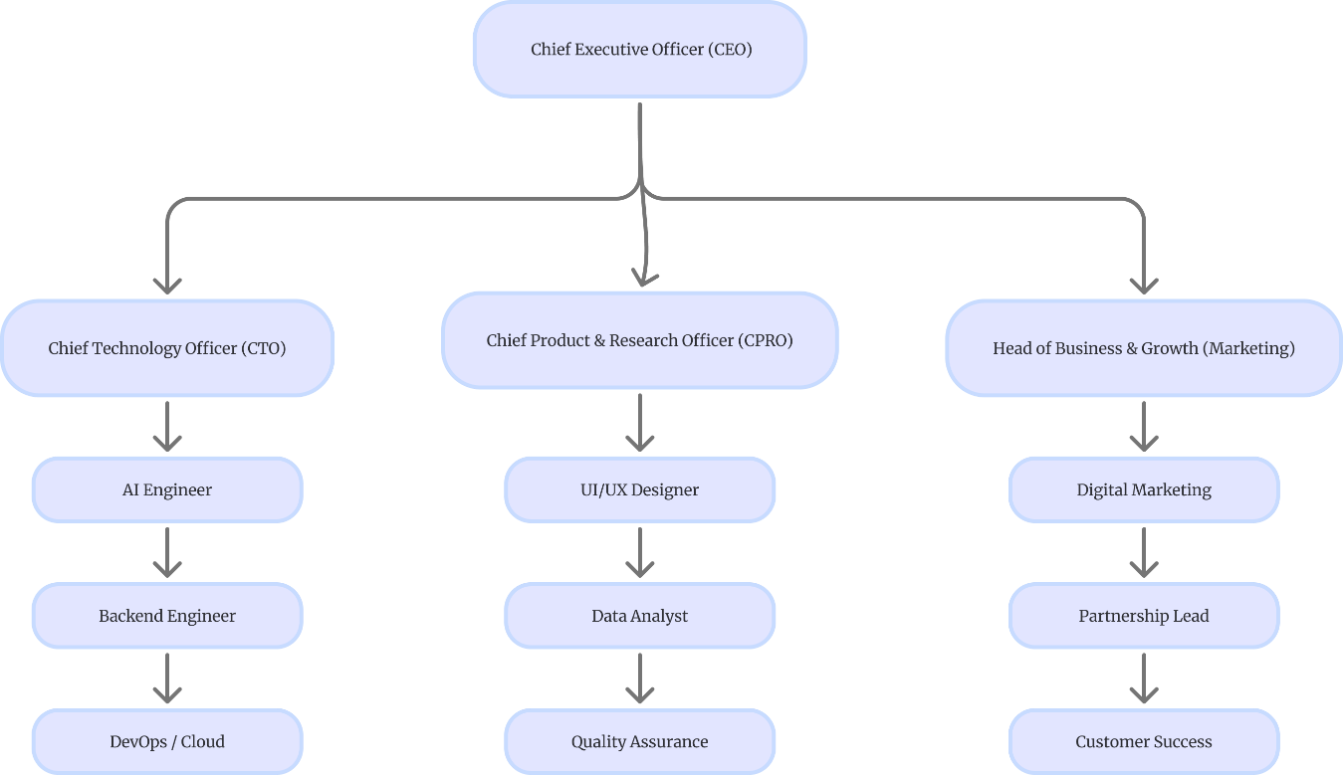**2.6 Analisis Organisasi**

**Diagram 2.6** Analisis Organisasi

##### **BAB 3 PERENCANAAN KE** **UANGAN**

**3.1 Modal Usaha**

Sumber modal pada tahap awal berasal dari modal pendiri (bootstrapping) yang dialokasikan untuk pengembangan teknologi, infrastruktur sistem, pemasaran, dan operasional selama fase *Minimum Viable Product* (MVP).

|  |  |  |
| --- | --- | --- |
| **No** | **Kebutuhan** | **Estimasi Biaya** |
| 1 | Pengembangan Website & Sistem | Rp 8.000.000 |
| 2 | Server & Cloud (6 bulan) | Rp 6.000.000 |
| 3 | API & Data Processing (citra satelit & AI) | Rp 7.000.000 |
| 4 | Desain UI/UX & Branding | Rp 2.500.000 |
| 5 | Legalitas & Administrasi | Rp 2.000.000 |
| 6 | Domain & Hosting | Rp 1.000.000 |
| 7 | Pemasaran Awal (digital ads & konten) | Rp 4.500.000 |
| 8 | Operasional & Kontinjensi | Rp 4.000.000 |
| Total | | Rp 35.000.000 |

**Tabel 3.1** Modal Usaha

**3.2 Biaya Tetap**

Estimasi biaya operasional bulanan PETAKRAYA adalah sebagai berikut:

|  |  |  |
| --- | --- | --- |
| **No** | **Kebutuhan Operasional** | **Estimasi Biaya / Bulan** |
| 1 | Server & Cloud Computing | Rp 1.500.000 |
| 2 | API & Data Processing (citra satelit & AI) | Rp 2.000.000 |
| 3 | Maintenance & Development | Rp 2.500.000 |
| 4 | Digital Marketing & Promosi | Rp 2.000.000 |
| 5 | Customer Support & Operasional | Rp 1.500.000 |
| 6 | Tools & Software Subscription | Rp 800.000 |
| 7 | Internet & Administrasi | Rp 700.000 |
| Total | | Rp 11.000.000 |

**Tabel 3.2** Biaya Tetap

**3.3 Biaya Variable**

|  |  |  |
| --- | --- | --- |
| **No** | **Komponen Biaya** | **Estimasi (Rp/analisis)** |
| 1 | Pemrosesan Citra Satelit & API | 40.000 |
| 2 | Komputasi AI & Analisis Spasial | 35.000 |
| 3 | Penyimpanan & Bandwidth Cloud | 15.000 |
| 4 | Pembuatan Laporan & Rendering | 10.000 |
| 5 | Alokasi Customer Support | 10.000 |
| Total | | **Rp110.000** |

**Tabel 3.3.1** Biaya Variable

**Estimasi Biaya Variabel Berdasarkan Paket**

|  |  |  |  |
| --- | --- | --- | --- |
| **Paket** | **Model Harga** | **Asumsi Penggunaan** | **Estimasi Biaya Variabel** |
| Basic Lite | Rp350K/analisis | 1 analisis | Rp110.000 |
| Individual | Rp950K/analisis | 1 analisis | Rp110.000 |
| Professional | Rp8JT/bulan | 10 analisis/bulan | Rp1.100.000/bulan |
| Enterprise | Custom | volume besar | lebih rendah karena skala |

**Tabel 3.3.2** Biaya Variable (Paket)

**3.4 Pengelola Keuangan**

Perusahaan menerapkan pemisahan rekening operasional dan rekening cadangan, serta sistem persetujuan internal untuk setiap pengeluaran . Laporan keuangan disusun secara periodik dalam bentuk laporan laba rugi dan arus kas sebagai dasar evaluasi kinerja yang mana nantinya PETAKRAYA akan mengadopsi *software* akuntansi berbasis *cloud* dan melibatkan konsultan eksternal guna memastikan kepatuhan terhadap standar akuntansi dan perpajakan, serta mengalokasikan sebagian laba untuk pengembangan teknologi dan dana cadangan operasional demi menjaga stabilitas dan keberlanjutan bisnis.

**3.5 Penentuan HPP (Harga Pokok Penjualan)**

3.5.1 Komponen HPP per Analisis

|  |  |  |
| --- | --- | --- |
| **No** | **Komponen Biaya Langsung** | **Estimasi Biaya (Rp)** |
| 1 | Pemrosesan Citra Satelit & API | 40.000 |
| 2 | Komputasi AI & Analisis Spasial | 35.000 |
| 3 | Bandwidth & Penyimpanan Cloud | 15.000 |
| 4 | Rendering Laporan | 10.000 |
| 5 | Alokasi Customer Support | 10.000 |
| Total | | Rp110.000 |

**Tabel 3.5.1** Komponen HPP per Analisis

3.5.2 HPP Berdasarkan Paket Layanan

|  |  |  |  |  |
| --- | --- | --- | --- | --- |
| **Paket** | **Harga Jual** | **HPP per Unit** | **Margin Kontribusi** | **Margin Kotor** |
| Basic Lite | Rp350.000 | Rp110.000 | Rp240.000 | 68,6% |
| Individual | Rp950.000 | Rp110.000 | Rp840.000 | 88,4% |
| Professional* | Rp8.000.000/bulan | Rp1.100.000 | Rp6.900.000 | 86,3% |
| Enterprise | Custom | Lebih rendah (volume) | Variatif | ±80–85% |

*\*Asumsi rata-rata 10 analisis/bulan*

**3.6 Analisis Pen** **dapatan**

|  |  |  |
| --- | --- | --- |
| **Paket** | **Model Harga** | **Sumber Pendapatan** |
| Basic Lite | Rp350.000 / analisis | Transaksi satuan |
| Individual | Rp950.000 / analisis | Transaksi satuan |
| Professional | Rp8.000.000 / bulan | Berlangganan |
| Enterprise | Kontrak tahunan | Kerja sama institusi |

|  |  |  |
| --- | --- | --- |
| **Paket** | **Volume** | **Total Pendapatan** |
| Basic Lite | 30 analisis | Rp10.500.000 |
| Individual | 20 analisis | Rp19.000.000 |
| Professional | 5 pelanggan | Rp40.000.000 |
| Enterprise | 1 kontrak (pro rata) | Rp2.500.000 |
| Total | | Rp72.000.000 |

**3.7 Analisis Profit (Laba/Rugi)**

Perhitungan dilakukan berdasarkan proyeksi operasional pada bulan ke-6, yaitu saat jumlah pengguna telah relatif stabil.

**Proyeksi Laba/Rugi Bulanan (Bulan ke-6)**

|  |  |
| --- | --- |
| **Sumber Pendapatan** | **Jumlah** |
| Basic Lite | Rp10.500.000 |
| Individual | Rp19.000.000 |
| Professional | Rp40.000.000 |
| Enterprise | Rp2.500.000 |
| Total Pendapatan | Rp72.000.000 |

|  |  |
| --- | --- |
| **Paket** | **Persentase** |
| Basic Lite | 14,6% |
| Individual | 26,4% |
| Professional | 55,5% |
| Enterprise | 3,5% |

**Perhitungan Laba**  **Bersih**

**Biaya Variabel**

Total analisis = 100 analisis  
HPP per analisis = Rp110.000

Biaya Variabel = 100 × 110.000   
 = Rp11.000.000

**Biaya Tetap**

Biaya operasional bulanan = Rp11.000.000

|  |  |
| --- | --- |
| **Komponen** | **Jumlah** |
| Total Pendapatan | Rp72.000.000 |
| Total Biaya Variabel | (Rp11.000.000) |
| Laba Kotor | Rp61.000.000 |
| Biaya Tetap | (Rp11.000.000) |
| Laba Bersih | Rp50.000.000 |

Berdasarkan perhitungan tersebut, PETAKRAYA menghasilkan laba bersih sebesar Rp50.000.000 per bulan pada kondisi operasional stabil. Nilai tersebut menunjukkan bahwa model bisnis berbasis langganan dan analisis digital mampu menutup biaya operasional dengan cepat sekaligus menghasilkan keuntungan yang memadai. Sehingga, semakin tinggi volume penggunaan layanan, semakin besar keuntungan yang dihasilkan perusahaan.

**3.8 Analisis BEP (Unit) dan BEP (Rupiah)**

|  |  |
| --- | --- |
| **Komponen** | **Nilai** |
| Biaya Tetap (FC) | Rp11.000.000 / bulan |
| Biaya Variabel per Analisis (VC) | Rp110.000 |
| Harga Jual Rata-rata | Rp720.000 / analisis |

BEP dalam Unit

$$BEP_{unit}=\frac{11.000.000}{720.000-110.000} \\ BEP_{unit}≈18\text{ analisis per bulan}$$

**BEP dalam Rupiah**

$$BEP_{rupiah}=BEP_{unit}×Harga rata\text{-}rata \\ BEP_{rupiah}=18×720.000 \\ BEP_{rupiah}≈\frac{Rp12.960.000}{bulan}$$

Berdasarkan proyeksi pendapatan bulan pertama sebesar Rp12.600.000, PETAKRAYA berada sangat dekat dengan titik impas dan diproyeksikan melewati BEP pada awal fase operasional. Hal ini menunjukkan risiko kerugian relatif rendah karena kebutuhan volume penjualan minimum tidak besar. Semakin tinggi jumlah analisis yang dilakukan, semakin besar keuntungan yang diperoleh karena sebagian besar biaya bersifat tetap.

**3.9 Analisis PBP (Pay Back Period)**

**Investasi Awal**

Investasi Awal = Rp35.000 .000  
**Arus Kas Bersih**

Laba Bersih Bulanan = Rp50.000.000

**Perhitungan Payback Period**

Hasil perhitungan menunjukkan bahwa investasi awal PETAKRAYA dapat kembali dalam waktu kurang dari satu bulan pada kondisi operasional stabil. Hal ini menunjukkan kebutuhan modal relatif kecil dibandingkan potensi arus kas yang dihasilkan.

##### **BAB 4 PENUTUP**

**4.1 Kesimpulan**

PETAKRAYA merupakan inovasi platform analisis lahan berbasis citra satelit dan kecerdasan buatan yang dirancang sebagai sistem pendukung pengambilan Keputusan di sektor properti Indonesia. Dengan memanfaatkan teknologi geospasial dan model bisnis SaaS, PETAKRAYA mampu menyediakan insight kondisi lahan secara objektif, efisien, dan terstruktur guna membantu investor, pengembang, maupun individu dalam meminimalkan risiko transaksi properti. Perencanaan keuangan juga menunjukkan struktur biaya yang efisien, titik impas yang relatif rendah, serta potensi profitabilitas yang menjanjikan seiring pertumbuhan volume pengguna. Kombinasi model *pay-per-use* dan *subscription* memberikan fleksibilitas sekaligus stabilitas pendapatan, sehingga bisnis ini dinilai layak untuk dikembangkan dan memiliki peluang untuk tumbuh secara berkelanjutan di industri PropTech Indonesia.

**4.2 Saran**

Untuk pengembangan selanjutnya, PETAKRAYA disarankan melakukan validasi pasar secara bertahap melalui uji coba terbatas (pilot project) bersama mitra properti atau institusi keuangan guna meningkatkan akurasi model analisis serta memperkuat kredibilitas *platform*. Selain itu, penguatan aspek legalitas, keamanan data, dan kemitraan strategis dengan penyedia data geospasial perlu menjadi prioritas agar keberlanjutan bisnis dapat terjaga dalam jangka panjang.

##### **Daftar Pustaka**

Knight Frank Indonesia. (2025). Property Outlook 2025. SWA Online. (2025, 9 Januari). Survei ini memprediksi pertumbuhan properti di 2025. <https://swa.co.id/read/455065/survei-ini-memprediksi-pertumbuhan-properti-di-2025>

Tangerang New Industry City. (2025). *Indonesian property sector starts to recover – these sectors support it*. <https://tnic.co.id/id/news/indonesian-property-sector-starts-to-recover-these-sectors-support-it>

##### **Lampiran**

Link Website: <https://petakraya.vercel.app/>

Tampilan situs **PETAKRAYA**

|  |  |  |
| --- | --- | --- |
|  |  |  |
|  |  |  |
|  |  |  |
|  |  |  |